


SIARAN PERS

Serba AI Serba Pintar, Samsung Hadirkan Samsung Experience Lounge untuk Bikin Hidup Lebih Praktis

Samsung Electronics Indonesia dan Blibli resmikan Samsung Experience Lounge untuk menikmati sensasi fitur-fitur AI yang ada di dalam ekosistem smart home

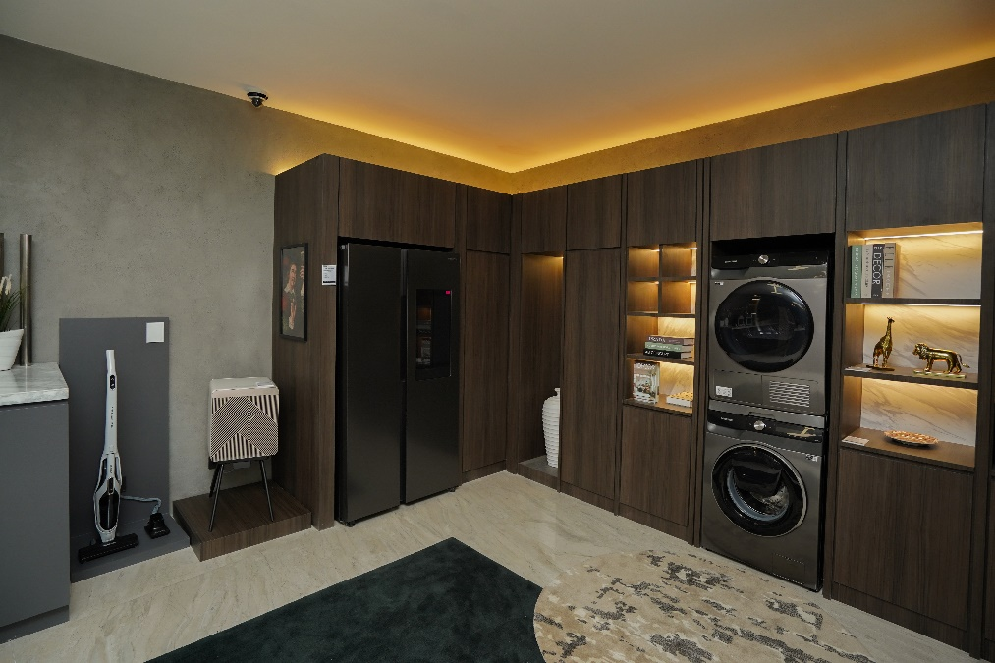

Jakarta, 1 Maret 2024 – Hadirnya teknologi AI yang semakin sering kita temui saat ini telah merevolusi cara kita hidup dan beraktivitas, tak terkecuali saat berada di rumah. Teknologi AI yang terintegrasi dalam berbagai perangkat rumah tangga yang pintar di rumah menawarkan kenyamanan, kemudahan, penghematan energi, dan masih banyak manfaat lainnya untuk hidup penggunanya.

Samsung paham akan situasi dan kebutuhan konsumen saat ini, untuk itu Samsung memberikan peluang bagi konsumen merasakan langsung pengalaman AI di smart home yang memberikan berbagai kemudahan dan kenyamanan, Samsung Electronics Indonesia dan Blibli telah resmi membuka Samsung Experience Lounge di kawasan Pondok Indah Golf Club, Jakarta Selatan. Dengan luas total 361m persegi, area experience ini mempersilakan Anda merasakan kemudahan lewat berbagai perangkat Samsung yang disematkan fitur AI.

"Dengan visi AI for All, kami membawa kehadiran AI ke berbagai perangkat yang terhubung di rumah, memastikan pengalaman yang lebih intuitif, nyaman, aman, dan hemat energi bagi pengguna. Pengalaman AI ini dapat dijelajahi di Samsung Experience Lounge di Pondok Indah Golf Club, memberikan inspirasi untuk sebuah smart home yang bukan hanya memberi pengalaman aktivitas di rumah yang lebih pintar, tetapi juga membuat hidup lebih mudah,” kata Harry Lee, President Samsung Electronics Indonesia.

AI yang memberikan kemudahan sampai penghematan energi
Samsung Experience Lounge dirancang dengan ruang keluarga, dapur, ruang sinema, ruang meeting, laundry room, dan art exhibition. Pengunjung bisa merasakan sendiri pengalaman AI melalui berbagai teknologi TV dan home appliance Samsung yang serba terhubung.

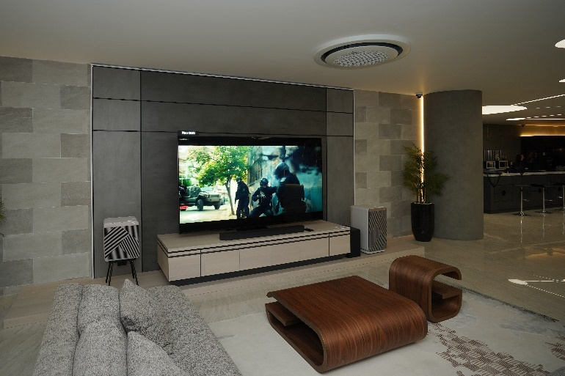
Neo QLED 4K 98 inci punya fitur AI Upscaling yang dapat mengubah kualitas video lama menjadi setara 4K.

Di antaranya adalah teknologi AI Upscaling dengan Neo Quantum Processor 8K maupun 4K yang terdapat pada jajaran Samsung TV premium 8K dan 4K maupun lifestyle TV. Teknologi ini memungkinkan TV secara pintar meningkatkan kualitas video-video lama atau konten berkualitas standar, menjadi setara 8K dan 4K yang jernih dan hidup.

Samsung TV juga punya fitur AI Energy Mode untuk menghemat listrik. Fitur ini terhubung ke aplikasi SmartThings di smartphone untuk memantau konsumsi energi dan pola penggunaan lalu melakukan penyesuaian konsumsi energi di TV.

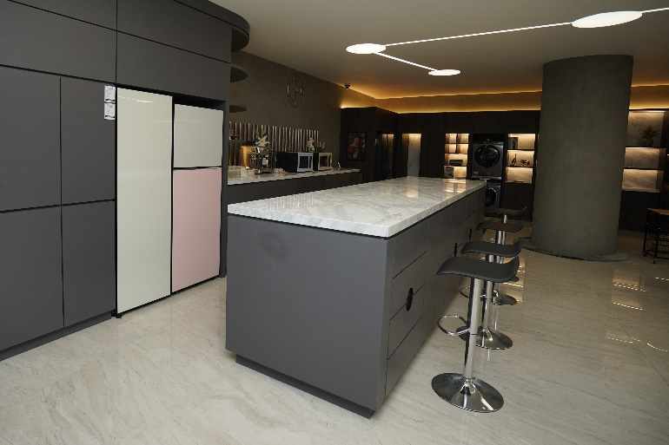
Pengaturan Kulkas ‘Ungkep’ Samsung cukup lewat smartphone. Tinggal hubungkan melalui aplikasi SmartThings yang mempunyai fitur AI Energy Mode.

Di bagian dapur ada kulkas ‘ungkep’ dengan BESPOKE Design yang stylish dengan kompartemen ungkep yang didesain khusus untuk menyimpan makanan dalam kondisi soft-freeze agar siap masak kapan saja. Kulkas dua pintu (Top-Mounted Freezer) ini bisa terhubung ke smartphone melalui aplikasi SmartThings yang sama seperti TV, juga mempunyai fitur AI Energy Mode.

AI Energy Mode akan mempelajari pola pemakaian kulkas, membantu Anda menghemat energi atau mengurangi konsumsi energi dengan mengoptimalkan kerja kompresor untuk menghadirkan penghematan energi.

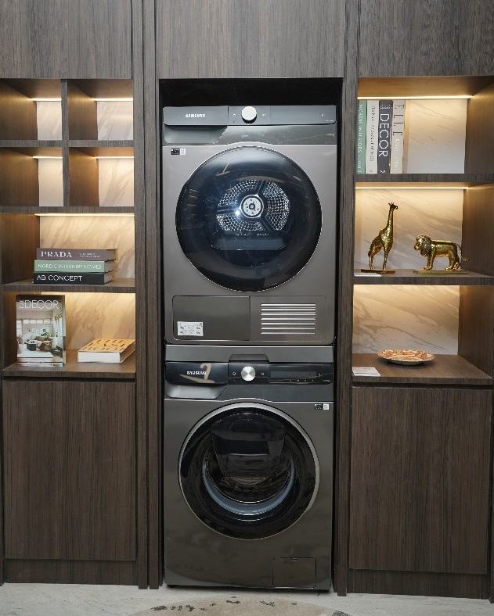
Smart Ecobubble™ Washer dilengkapi dengan fitur AI Pattern yang dapat mempersonalisasi proses mencuci berdasarkan siklus yang paling sering digunakan pengguna.

Melengkapi solusi mesin cuci pintar yang menggunakan teknologi AI adalah Smart Ecobubble™ Washer untuk memudahkan rutinitas mencuci Anda. Washer ini punya fitur AI Pattern yang dapat mempersonalisasi proses mencuci dengan merekomendasikan siklus mencuci yang paling sering digunakan dan menampilkan informasi akurat yang dapat dilihat melalui aplikasi SmartThings.

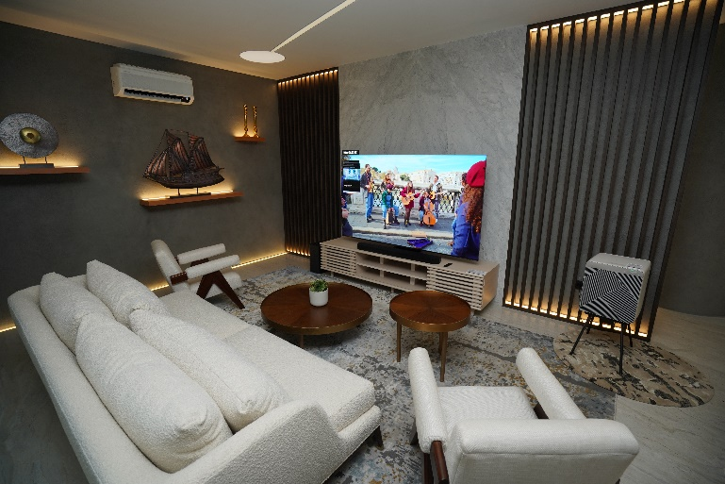
Rasakan sensasi kesejukan yang nyaman dari AC Samsung WindFree™ Ultra dengan fitur AI Auto Cooling yang dapat mengatur mode pendinginan paling efektif.

Pengunjung bisa merasakan sensasi kesejukan yang nyaman dari AC Samsung WindFree™ Ultra yang menyebarkan udara sejuk dan bersih dengan Air Purification PM1.0 Filter. AC ini sudah diperkuat fitur AI Auto Cooling yang memungkinkannya menganalisis kondisi ruangan, suhu yang diinginkan oleh pengguna, serta kondisi cuaca di luar, untuk mengatur mode pendinginan yang paling efektif.

AC Samsung WindFree™ Ultra dapat terhubung ke smartphone melalui aplikasi SmartThings, sehingga pengguna bisa memonitor penggunaan daya listrik lewat fitur AI Energy Mode di SmartThings Energy. Fitur ini akan mempelajari pola penggunaan dan menganalisa kondisi ruangan serta mengurangi penggunaan energi hingga 20% dengan menyesuaikan suhu dan frekuensi kompresor.

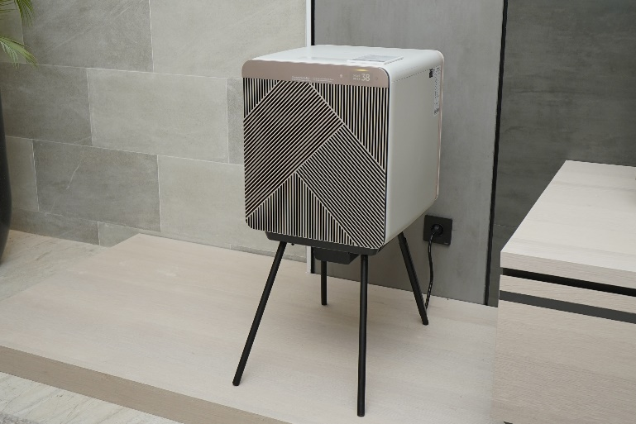
BESPOKE Cube™ Air Purifier memiliki fitur AI Purification di aplikasi SmartThings yang akan memantau dan menganalisa kualitas udara dan tingkat polusi di ruangan secara terus-menerus.

Untuk udara yang lebih bersih, BESPOKE Cube™ Air Purifier menghadirkan sensor udara mikro untuk mendeteksi polutan paling halus secara real time dan sistem penyaringan berlapis untuk menghilangkan debu dan bau tak sedap. Fitur AI Purification di aplikasi SmartThings akan memantau dan menganalisa kualitas udara dan tingkat polusi di dalam ruangan secara terus menerus dan secara otomatis mengontrol volume udara murni dan memberi mode yang sesuai.

Mencicipi kecanggihan Galaxy AI

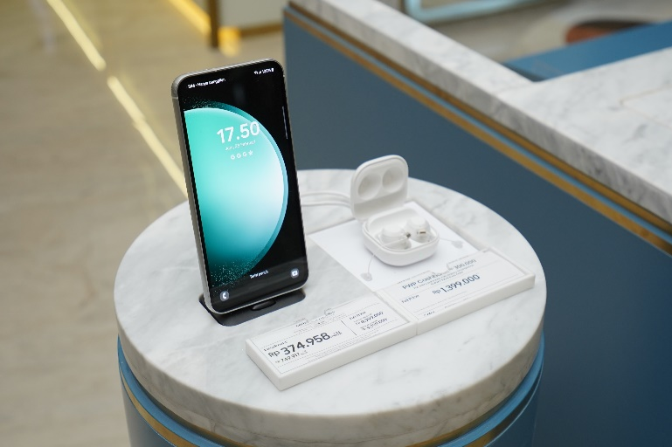
Samsung telah menghadirkan teknologi AI pada jajaran Samsung Galaxy dimulai dari Galaxy S24 series yang diperkuat teknologi Galaxy AI untuk mempermudah hidup penggunanya.

Teknologi AI sendiri sudah Samsung hadirkan di tahun ini bagi para pengguna Samsung Galaxy dengan kehadiran Galaxy S24 series yang diperkuat teknologi Galaxy AI yang dapat mempermudah hidup penggunanya. Untuk memberikan kemudahan produktivitas konsumen, Galaxy AI menghadirkan beragam fitur seperti Circle to Search with Google, Live Translate hingga Transcript Assist dan masih banyak lagi. Sementara untuk konsumen yang senang membuat konten Galaxy AI menghadirkan berbagai fitur yang akan memudahkan mereka seperti Generative Edit yang dengan mudahnya menghilangkan objek maupun refleksi bayangan yang tidak diinginkan pada foto mereka. Lalu Galaxy AI akan bekerja untuk mengisi ruang kosong pada frame agar tetap sesuai dengan nuansa di sekelilingnya.

Wisnu Iskandar, CEO Global Teknologi Niaga (GTNi), menyampaikan bahwa, “Pembukaan Samsung Experience Lounge di Pondok Indah Golf Club adalah wujud semangat inovatif Blibli bersama Samsung dalam memberikan pengalaman menjelajah AI secara langsung sebelum pelanggan memutuskan untuk membeli peralatan smart home. Didukung ekosistem omnichannel terintegrasi Blibli dan produk-produk berkualitas Samsung, kami semakin solid dalam meningkatkan setiap tahapan dalam pengalaman berbelanja pelanggan.”

Lebih praktis dengan AI
Kecanggihan AI melalui berbagai perangkat Samsung bisa membuat hidup lebih praktis, mulai dari menunjang produktivitas lewat Galaxy S24, hiburan seru di TV, hingga memudahkan pekerjaan rumah tangga. Dapatkan pengalaman AI dari Samsung yang canggih, langsung di hunian Anda, dengan membeli perangkat-perangkat di Samsung Experience Lounge Pondok Indah Golf Club. Dapatkan pula promo menarik untuk tiap pembelian produk di Samsung Experience Lounge Pondok Indah Golf Club mulai tanggal 27 Februari hingga 14 Maret 2024.

Untuk informasi lebih lanjut kunjungi: https://samsung.com/id

***
Tentang Samsung Electronics Co., Ltd.
Samsung menginspirasi dunia dan membentuk masa depan dengan ide dan teknologi transformatif. Perusahaan ini mendefinisikan ulang dunia TV, smartphone, wearables, tablet, peralatan rumah tangga, sistem jaringan dan memori, sistem LSI, foundry dan solusi LED, serta menghadirkan pengalaman terhubung yang mulus melalui ekosistem SmartThings dan kolaborasi terbuka dengan para mitra. Untuk berita terkini, silakan kunjungi Samsung Newsroom di news.samsung.com.

Untuk keterangan lebih lanjut hubungi:
Fia Handayani
Public Relations Manager
PT Samsung Electronics Indonesia
Email: f.handayani@samsung.com

